 | 15° RAID FRATERNITE 2025  FICHE 8  FLASHMOB | 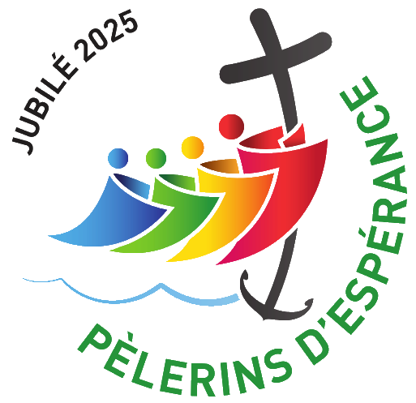

IMPORTANT :

Les lycéens sont en maillot jaune pour être identifiés par les jeunes …
Bien respecter les horaires de la fiche ( ne pas laisser partir les jeunes avant la fin de l’atelier … )
Noter le score à la fin de l’atelier sur les fiches des équipes
Repérer l’équipe qui manifeste le plus de joie et d’enthousiasme / donner le n° de l’équipe à la fin des ateliers.
A la fin des ateliers : ranger le matériel

BUT DE L’ATELIER :

Faire apprendre une chorégraphie en équipe qui sera réalisée tous ensemble à la fin de la journée …

ORGANISATION DE L’ACTIVITE :

- Accueillir les équipes et leur présenter l’atelier (2 mn maximum)

Installation confortable des jeunes en équipe de 7 (entre 3 et 4 équipes) dans une partie du complexe
Présentation des groupes

- Présentation du Flash Mob (5 mn)

Faire écouter une première fois le flash Mob et leur montrer la chorégraphie
Chanson : Say Hi / Ensemble plus fort / Là pour toi
- Apprentissage du Flash Mob (20 mn)

Leur présenter les différents mouvements
Apprendre la chorégraphie par petits groupes
La reprendre tous ensemble

NOTATION (SUR CHAQUE FICHE D’EQUIPE)

1 point ; simple participation, 3 points : participation de l’équipe, 5 points : équipe dynamique

POUR LA VERTU (DIPLOME REMIS A LA FIN DE LA JOURNEE)

Repérer l’équipe qui manifeste le plus de joie et d’enthousiasme

MATERIEL A PREVOIR :

Lecteur CD, CD flash Mob

